Форум «Таир-2023» обучает и развивает!

Программа Форума «Таир-2023» включает традиционно насыщенную образовательную составляющую, направленную на развитие профессиональных компетенций молодых педагогов и наставников. Темы образовательной программы включали самые актуальные и разнообразные вопросы: применение современных технологий обучения; подготовка педагога к участию в профессиональных конкурсах; особенности педагогической этики применительно к реалиям нынешней школьной действительности; особенности нового поколения ФГОС; гражданское и патриотическое воспитание школьников и многое другое!
Спикерами образовательной программы стали ведущие педагоги – победители и лауреаты всероссийский и республиканских конкурсов профессионального мастерства, признанные эксперты в области образования, опытные наставники, уважаемые специалисты в сфере воспитания школьников и молодежи.
26 июня перед участниками выступил Алексей Владимирович Доронин, учитель математики ГБОУ «Школа №1520 им. Капцовых» г. Москвы, лауреат Всероссийского конкурса «Учитель года России 2011». Он вдохновенно раскрыл особенности природы урока с учетом особенностей современного поколения детей, а также показал технологию подготовки конкурсного урока для педагогов, которые готовятся стать участниками конкурсов профессионального мастерства.
28 июня особенности обновленных ФГОС дошкольного и общего образования участники Форума внимательно разбирали вместе с ведущими экспертами в системе образования Республики Марий Эл. с группой педагогов общего образования работала Х.Г. Ларионова, заведующая кафедрой гуманитарного образования ГБУ ДПО Республики Марий Эл «Марийский институт образования», а с группой педагогов дошкольных образовательных учреждений – Н.И. Летова, эксперт Региональной организации Профсоюза. Участники долго не хотели отпускать лекторов, задавали многочисленные вопросы, чтобы услышать мнение авторитетных специалистов по волнующим каждого вопросам.
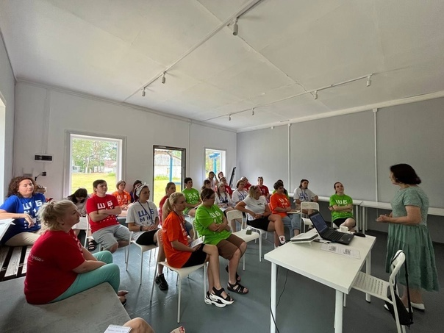
29 июня очень значимым для участников Форума стали занятия Павла Валентиновича Степанова, доктора педагогических наук, заведующего лабораторией развития личности в системе образования ФГБНУ «Институт стратегии развития образования». Глубоко научно, и в то же время понятно и доступно он изложил концепцию обучению и воспитания через личностный подход к школьникам, формирования мировоззрения и убеждений через неформальное общение и воздействие на эмоциональные чувства ребенка. Деловая игра, проведенная Павлом Валентиновичем по собственной методике, заставила каждого участника по-новому оценить свою практику работы с детьми, свои взгляды на роль педагога в жизни ребенка, свое отношение к проведению различного рода воспитательных мероприятий!
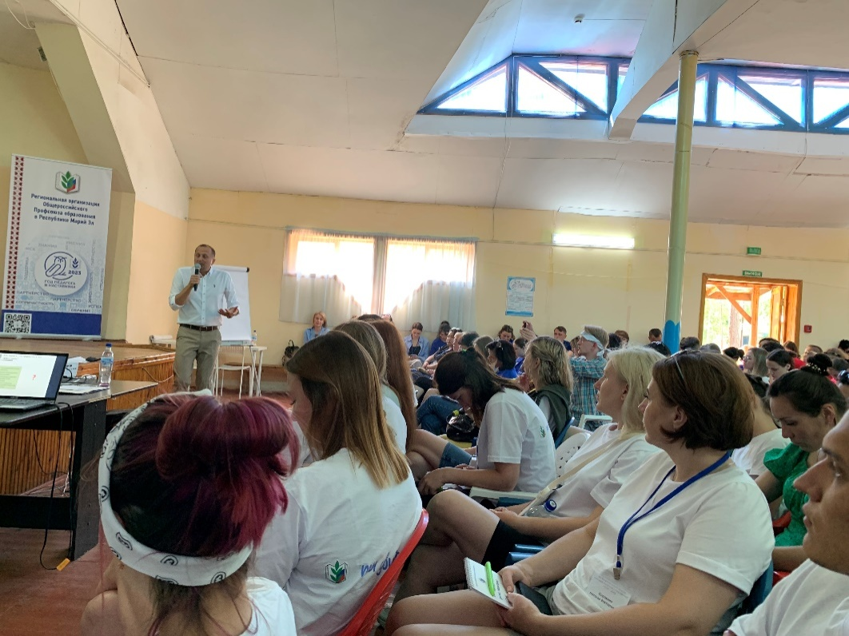
В течение нескольких дней с участниками Форума работала Наталья Вячеславовна Давыдова, учитель – методист, член Совета наставников Республики Марий Эл. Она в интерактивном режиме организовала проведение деловой игры по педагогическому наследи. К.Д. Ушинского, что помогло многим осознать, насколько актуален классик нашей русской педагогики для современного педагога! Просмотр и обсуждение кадров известных фильмов («Обратная сторона экрана») заставило слушателей задуматься о том, как воспринимают школьники информацию, получаемую от учителя; какие механизмы влияют на усвоение нового материала; какие приемы может использовать педагог для активизации внимания к наиболее значимым моментам урока. Еще одна важная тема разговора с педагогами была посвящена педагогической этике. Наталья Вячеславовна использовала многочисленные примеры из личной педагогической практики, чтобы донести до слушателей мысль о том, что каждое слово и жест педагога должны иметь этическую нагрузку, соответствовать возрасту ребенка и его психологическому состоянию.
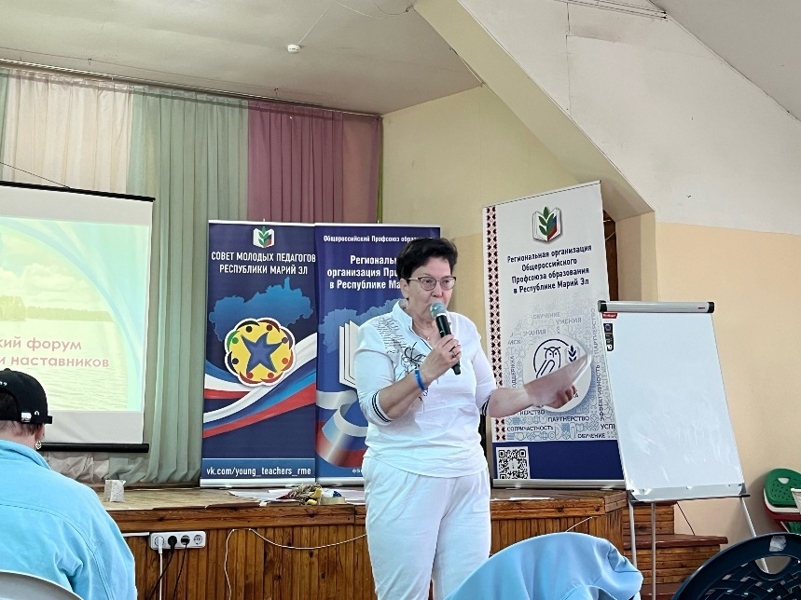
Отдельный блок программы «Разговоры о важном» посвящался вопросам патриотического воспитания. 28 июня А.Г. Бахтин, доктор исторических наук, профессор Марийского государственного университета, обратил внимание слушателей на то, что понимание современной политики во многом строится на знании истории, внимательном отношении к нашему общему прошлому, исторической памяти народа. Опыт работы с молодежью показывает, что гражданская позиция закладывается еще в раннем школьном возрасте, когда ребенок осознает себя как часть социума. И важно уметь говорить со школьниками о всех важных политических процессах, не уходить от острых вопросов.
Этот разговор 29 июня продолжил Р.З. Магсумов, руководитель филиала Государственного фонда поддержки участников СВО «Защитники Отечества» в Республике Марий Эл, кавалер Ордена мужества, ветеран боевых действий. Он говорил о воспитании патриотизма на примере нынешних событий на Украине, боевых подвигов наших современников, защищающих целостность нашей Родины. Участники Форума провожали Рената Зуфаровича стоя, бурными аплодисментами выражая согласие и поддержку его гражданской позиции!